TRATAMENTO TÉRMICO COMO ALTERNATIVA AO EMPENAMENTO DO LATÃO

M. M. Wilborn¹, M. A. Korb^{2*}, G. A. Ludwig²; L. T. Fhur ¹; H. Mozet¹; E. L. Schneider¹, C. F. Malfatti^{1,2} , C. T. Oliveira^{1**}

⁽¹⁾Universidade Feevale – Instituto de Ciências Exatas e Tecnológicas
(ICET) - RS 239, 2755, Vila Nova, CEP: 93352-000, Novo Hamburgo-RS.

* matiasak@gmail.com
**cto@feevale.br

⁽²⁾Universidade Federal do Rio Grande do Sul – Porto Alegre – RS

RESUMO

O presente trabalho propõe a redução de empenamento após o processo de usinagem de ligas de latão com chumbo. Para tanto, as ligas de latão foram submetidas a tratamento térmico e foram analisadas antes e após processo de usinagem. Avaliou-se o alongamento e variação dimensional, a microestrutura e microanálise química das amostras. Observou-se que o empenamento pode estar relacionado com a composição química da liga, somado ao processo de laminação utilizado na obtenção do material a ser usinado. Os resultados mostraram que o tratamento térmico anterior ao processo de usinagem elimina o empenamento observado nas peças.
Palavra-chave: latão, usinagem, empenamento.

INTRODUÇÃO

Os latões são ligas basicamente formados de cobre e zinco, com percentual de zinco que pode variar de 5 a 50 %⁽⁾ constituindo uma importante família de ligas não ferrosas. Os latões possuem uma importante combinação de propriedades, como por exemplo, boa resistência à corrosão, boa condutividade térmica e elétrica e boa resistência ao desgaste. Dessa forma, são largamente utilizados na área industrial na produção de componentes elétricos, automotivos, válvulas e acessórios para tubulações, entre outras aplicações. Além disso, a adição de outros elementos de liga pode facilitar alguns processos de produção de peças em latão, como por exemplo, a adição de chumbo no processo de usinagem. De acordo com estudos, a adição do chumbo promove aumentos efetivos de usinabilidade até a adição de 3%, sendo que acima deste percentual não se obtém nenhuma melhora significativa ⁽⁾. Portanto, neste trabalho foi comparado o comportamento de ligas de latão usinadas e não usinadas com e sem adição de chumbo e verificada a influência de tratamento térmico no comportamento do latão, o qual apresenta empenamento verificado após o processo de usinagem.

MATERIAIS E MÉTODOS

Para realização deste trabalho foram utilizadas as ligas de latão C 268 (65,5 a 68,5% Cu e 31,5 a 34,5% Zn), comercializada em chapas, e C 360 (60 a 63% Cu, 33 a 37% Zn e 2,5 a 3,7% Pb), comercializada em barras, as quais possuem têmpera ½ duro e espessura de ¼ polegada (6,35mm). O tratamento térmico foi feito a 523 K por 90 min. com resfriamento ao ar, em uma prensa com aplicação de carga de uma tonelada. As ligas C 268 e C 360 foram usinadas em um centro de usinagem CNC de marca Hass, Modelo DT1. Destas, foram cortadas amostras de dimensões 2 x 3 cm, as quais foram submetidas à preparação metalográfica.
As amostras com chumbo (C 360) foram analisadas quanto à microestrutura ao Microscópio Eletrônico de Varredura (Marca Jeol, Modelo MEV: JSM-6510LV) em vista de topo e seção transversal, enquanto que as amostras sem chumbo (C 268) foram analisadas apenas em vista de topo. A microanálise química foi feita por meio de EDS acoplado ao MEV. O empenamento foi medido na amostra (liga C 360) por meio de um braço de medição de Marca Sigma – Romer, Modelo 3191. Os dados foram obtidos com software, Marca Hexagon, Modelo PC DMIS 4.2. A medida de alongamento do material foi feita com um paquímetro digital centesimal de 200 mm da Marca Starett 727.

RESULTADOS E DISCUSSÕES

As análises de empenamento foram realizadas somente na liga C 360, pois a liga C268 não apresentou empenamento. A Fig. 1 mostra peças de latão usinadas sem e com tratamento térmico. Observa-se que a peça tratada termicamente não sofreu empenamento após a usinagem.

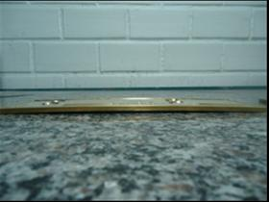
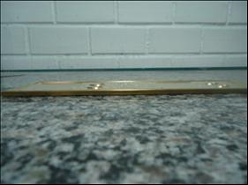
empenamento
a)
b)

Figura 1. Peças de latão C 360 usinadas. (a) Sem tratamento térmico e (b) Com tratamento térmico.

O empenamento medido através do braço de medição na peça usinada sem tratamento térmico foi de 1,127 mm. De acordo com uma análise realizada em uma peça de latão com comprimento de 157 mm, observou-se que o material não tratado termicamente teve variação na dimensão após ser usinado, apresentando um aumento de 3 décimos na parte superior da peça (próximo a superfície da usinagem), sendo que a parte inferior (base da peça) se manteve inalterada. Na amostra tratada termicamente não foi observada variação dimensional. É importante ressaltar que se verifica na prática, que o grau de empenamento pode variar de acordo com o volume de usinagem e com a quantidade de material retirado da peça com a mesma profundidade de corte. Quanto maior a quantidade de material removido, maior será o grau de empenamento obtido na peça. Isto indica que o tratamento térmico teve influência na redução do empenamento da peça. Como a peça recebida está laminada e provavelmente com tensões oriundas deste processo, a usinagem talvez tenha provocado maior tensionamento nas peças. No entanto, o tratamento térmico pode ter minimizado as tensões causadas na laminação, o que pode explicar o comportamento diferente frente ao empenamento das peças tratadas e não tratadas termicamente após a usinagem. Teoricamente, o empenamento pode ocorrer devido a uma deformação plástica com a retirada do material e o arrasto da ferramenta de corte tendo por consequência uma deformação residual ⁽⁾.
De acordo com Vilarinho et al.⁽⁾ a usinagem da liga de latão sem a presença de chumbo apresenta taxas de produção severamente limitadas, o que foi verificado na prática e o que vem ao encontro do que diz García et AL(Error: Reference source not found), que quando são necessários operações de usinagem, é recomendado a adição de uma certa quantidade de chumbo. Neste caso, o chumbo aumenta a dureza do latão, podendo ser decisivo no empenamento da liga. Por outro lado, esse efeito pode ser minimizado pelo tratamento térmico.
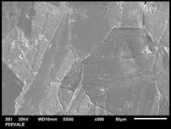
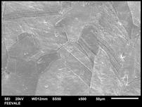
A Fig. 2 apresenta micrografias de topo de uma liga de latão sem chumbo (C 268), sem tratamento térmico (a) não usinada e (b) usinada, obtidas ao MEV.
a)
b)

Figura 2. Micrografias da liga C 268, sem tratamento térmico. (a) não usinada e (b) usinada.

Observa-se que as amostras apresentam microestrutura semelhante, com grãos equiaxiais de tamanho da ordem de mícrons e distribuídos aleatoriamente. Isto indica que a usinagem não teve efeito no processo de usinagem.
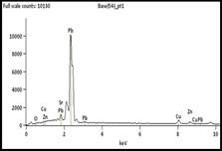
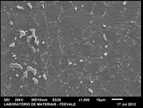
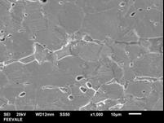
A seguir estão apresentados os resultados obtidos em análises de amostras de latão com chumbo (C 360).
a)
b)
poros

Figura 3. Micrografias em vista de topo de amostras da liga C 360 sem tratamento térmico, (a) não usinada e (b) usinada e o respectivo EDS.

As análises de EDS (Fig. 3) mostram que esta liga apresenta em sua composição cobre (Cu), zinco (Zn) e chumbo (Pb), formando uma liga ternária. Os elementos Sr e Al não são significativos nas análises de EDS. Com esta análise é possível verificar que nos contornos dos grãos existe alto índice de partículas de chumbo, as quais também se apresentam aleatoriamente distribuídas. O chumbo é totalmente insolúvel no cobre e precipita no final do processo de solidificação(Error: Reference source not found). A solubilidade do chumbo na liga de cobre é muito pequena e por essa razão são encontrados glóbulos dispersos deste elemento em todo o material (Error: Reference source not found). Este fato, no processo de usinagem, resulta em diminuição do coeficiente de atrito entre a ferramenta e o material, cria descontinuidade que resulta em fragmentação do cavaco, reduz as forças de corte e o desgaste da ferramenta.
Observa-se na amostra C 360, Fig. 3(a)-(b), que os grãos são menores e apresentam poros ao longo do material comparativamente à amostra C 268 (sem chumbo), Fig. 2 (a)-(b), em que os grãos são grandes e não apresentam poros em sua microestrutura. A diminuição do tamanho do grão está de acordo com estudos feitos por Fontaine e Keast ⁽⁾, que verificaram que a adição de chumbo na liga muda significativamente a microestrutura do material, sendo a principal diferença no tamanho do grão, que reduz em torno de dez vezes em relação ao latão sem chumbo. A porosidade pode ser explicada devido à interação entre Zn e Pb, que acontece de forma repulsiva, enquanto que a interação entre Cu e Zn é altamente atrativa e facilmente forma uma solução sólida. O sistema binário de Cu-Pb mostra uma lacuna grande de mistura, tanto no estado líquido quanto no sólido e a adição do Zn aumenta ainda mais essa lacuna ⁽⁾.
Analisando as amostras sem tratamento térmico não usinadas, Figura 3(a), e usinadas, Fig. 3(b), de topo da liga C 360 é possível verificar uma diferença significativa nos grãos. A amostra usinada (b) que apresentou empenamento, Apresenta grãos alongados provavelmente no sentido da laminação. Sabe-se que o processo de usinagem não provoca aumento significativo no tamanho dos grãos, sendo provavelmente devido ao empenamento ocorrido nesta peça.
A Fig. 4 mostra micrografias da seção transversal de amostras de latão C 360 sem tratamento térmico.
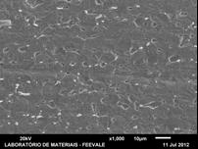
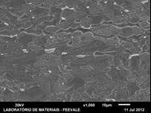
a)
b)

Figura 4. Micrografias em seção transversal de amostras da liga C 360 sem tratamento térmico, (a) não usinada e (b) usinada e o respectivo EDS.

Na seção transversal da amostra usinada (Fig. 4 b) verificou-se um alongamento dos grãos, o que está de acordo com o empenamento observado.
A Fig. 5 apresenta micrografias em vista de topo de amostras de latão C 360 com tratamento térmico, (a) não usinada e (b) usinada.
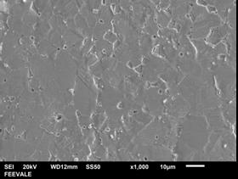
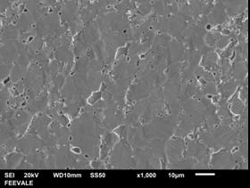
a)
b)

Figura 5. Micrografias em vista de topo amostras da liga C 360 com tratamento térmico, (a) não usinado e (b) usinado.
A amostra não usinada com tratamento térmico, Fig. 5 (a), apresenta uma mudança significativa na estrutura dos grãos em relação à amostra não usinada sem tratamento térmico, Fig. 4 (a). Este comportamento não era esperado uma vez que a temperatura usada para este tratamento térmico foi de 523 k, abaixo da temperatura de recristalização, onde apenas acontece o rearranjo e eliminação de defeitos cristalinos sem alteração da microestrutura ⁽⁾. Neste caso, pode-se supor que o processo de laminação na liga com adição de chumbo introduz tensões severas no material, o que ocasiona o seu empenamento durante a usinagem.
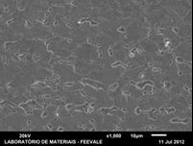
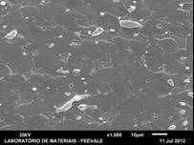
a)
b)

Figura 6. Micrografias em vista de seção transversal de amostras da liga C 360 com tratamento térmico, não usinado e usinado
De acordo com a Fig. 6, verifica-se que os grãos estão alongados, não ocorrendo mudança significativa com o processo de usinagem. Isso mostra que a alteração da microestrutura aconteceu com o processo de tratamento térmico, sendo que não houve mudança aparente com o processo de usinagem.

CONCLUSÕES

O tratamento térmico de alívio de tensões realizado neste trabalho, apesar de ter sido realizado abaixo da temperatura de recristalização, pode ter influenciado na microestrutura e no rearranjo de átomos, o que explica a diferença da microestrutura. Isto vem ao encontro do que foi observado na prática com o processo de usinagem, em que o grau de empenamento teve significativa redução, conforme Fig. 1, sendo que o resultado obtido com o processo de tratamento térmico fez com que as peças produzidas ficassem dentro dos parâmetros necessários para o processo de estampagem, além da eliminação de problemas durante o processo de usinagem.

REFERÊNCIA

(?) ETTORE, B. F. Seleção de metais não ferrosos. 2 ed. Campinas: Unicamp – Faculdade de Educação, 1997. 161 p.
(?) GARCÍA, P. et al. Comparative study of the parameters influencing the machinability of leaded brasses. Journal of Engineering Failure Analysis, Spain, v. 17, n. 11, p. 771-776, 2010.
(?) METALS HANDBOOK. Machining. Editora ASM. v. 16. 1089 p.
(?) VILARINHO, C. et al; Influence of the chemical composition on the machinability of brasses. Journal of Materials Processing Technology, Portugal, v. 170, p. 441-447, 2005.
(?) FONTAINE, A. La; KEAST, V.J. Compositional distributions in classical and lead-free brasses. Materials characterization, Australia, v. 57, p. 424-429, 2006.
(?) GOSWAMI, R.; CHATTOPADHYAY, K.; RYDER, P. L. Melting of Pb particles embedded in Cu-Zn matrices. Acta Mater, Germany and India, v. 46, n. 12, p. 4257-4271, 1998.
(?) BIRD, A. W. Centro Brasileiro de Informação do Cobre. Os latões de corte fácil. São Paulo: CEBRACO, 1975. 23 p. HEAT TREATMENT AS ALTERNATIVE TO BRASS WARPAGE ABSTRACT This paper proposes reducing warpage after machining process of leaded brass alloys. For this, the brass alloys were subjected to heat treatment and were analyzed before and after machining process. The elongation, dimensional variation, microstructure and chemical microanalysis of the samples were evaluated. It was observed that warpage may be related to the chemical composition of the alloy, plus the lamination process used to obtain the material to be machined. The results showed that heat treatment prior to the machining process eliminates warpage observed on parts. Keyword: brass, machining, warpage.

